Demolição da Ponte Venecia, na Colômbia, emprega escavadeiras Link-Belt
A estrutura, ao sul de Bogotá, será substituída por uma nova ponte dupla, adequada ao tráfego misto. A obra integra um megaprojeto de reestruturação viária, entre sete bairros da capital colombiana
Duas escavadeiras Link-Belt, uma 130X3E e uma 210X3E, estão alocadas em operações de demolição e movimentação de resíduos na Ponte Venecia, em Bogotá, capital colombiana. Os equipamentos pertencem à Abecol Demoliciones y Construcciones S.A.S e foram comercializadas pelo distribuidor Partequipos. A primeira fase da demolição ocorreu entre os meses de abril e junho deste ano, a segunda já está em andamento e terminará em agosto.
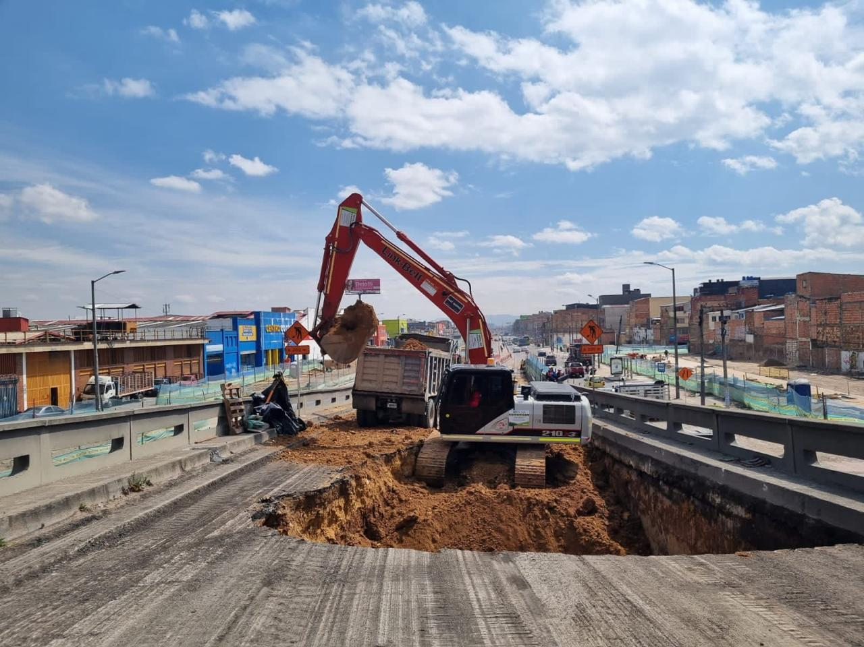
A 130X3E e a 210X3E trabalham, de forma alternada, com rompedor hidráulico para quebra da estrutura de concreto e com a caçamba para movimentação de terra e de entulho. No processo de carregamento, o proprietário da Abecol, Nelson Gaona, estima que a 210X3E movimente diariamente cerca de 750 m³ de entulho, concreto, metais e terra. Ele ressalta que esse número pode ser maior, dependendo da disponibilidade de caminhões basculantes e do trajeto para descarregamento do rejeito.
A Abecol possui quatro modelos 130X3E, seis 210X3E, uma 240X2 e uma 300X3E, adquiridos entre 2019 e 2022, conforme o crescimento da demanda por serviços de demolição e construção civil no país. As demais escavadeiras pertencentes à empresa operam em obras em diversas regiões como Cartagena, Medellín, Cali e Barranquilla, Antioquia, Costa Caribe, Cundinamarca, na Colômbia.
A Ponte Venecia está localizada ao sul de Bogotá, ligando a Rodovia Sul com a Avenida Carrera 68, ao norte. Construída há mais de 40 anos, a estrutura não tem especificações técnicas necessárias para suportar o tráfego de veículos articulados e biarticulados do TransMilenio, sistema de transporte público metropolitano de veículo leve sobre pneus. Além disso, suas pistas não têm raios de curva adequados para esses ônibus.
A empresa escolheu as escavadeiras Link-Belt devido à reputação da marca como fabricante de equipamentos de construção, segundo Gaona. “Valorizamos a qualidade, durabilidade, desempenho, bem como a tecnologia avançada e o foco em segurança. Acreditamos que as escavadeiras da Link-Belt são a escolha certa para nossas necessidades na indústria de demolição e construção”, salientou Gaona.
Após a demolição, uma nova estrutura dupla substituirá a ponte, com faixas exclusivas para o TransMilenio e para tráfego misto, reorganizando o fluxo local de veículos leves e pesados. A construção da nova ponte deve ocorrer em quase quatro anos, com término previsto para fevereiro de 2026.
De acordo com o Instituto de Desenvolvimento Urbano (IDU) de Bogotá, o primeiro trecho está 20% concluído, com investimentos de $ 415,18 milhões de pesos colombianos, o equivalente a R$ 377, 43 milhões. A implementação dessa nova ponte faz parte de um megaprojeto de reestruturação viária, do bairro Venecia ao bairro La Floresta, abrangendo sete localidades.
Sediada em Bogotá, a Abecol é especializada em obras de demolição e construção civil. A empresa, fundada em 7 de março de 2002 por Nelson Gaona e Olga Zambrano, já alocou seus equipamentos em diferentes projetos, localizados em Bogotá, Cartagena, Medellín, Cali e Barranquilla e em diversas regiões do país, incluindo Antioquia, Costa Caribe e Cundinamarca.
Sobre a LBX Company
A matriz da LBX está localizada em Lexington, no Estado do Kentucky (EUA) e suas origens datam de 1874. A marca é sinônimo de equipamentos inovadores para as indústrias florestal, reciclagem, demolição e de manuseio de materiais.
Atua nas Américas, de Norte a Sul, atendendo a uma base de clientes leais em parceria a uma forte rede de distribuidores. Por intermédio dos distribuidores, são fornecidos treinamentos, peças, serviços e suporte técnico para os proprietários de equipamentos Link-Belt.
Sobre a Link-Belt Latin America
As escavadeiras Link-Belt® chegaram na América Latina em 2004, mas ganharam ainda mais espaço no mercado latino-americano a partir de 2012, quando a LBX do Brasil, subsidiária da americana Link-Belt Excavator Company, empresa do grupo japonês Sumitomo, se estabeleceu na cidade de Sorocaba (SP). Deste então, os equipamentos têm aliado a tradição da marca americana de quase 150 anos de mercado com a tecnologia e qualidade consagradas da indústria japonesa.
Informações para a imprensa:
Dep. Marketing LBX do Brasil
ALINE LIMA
mktbr@lbxco.com
+55 15 99667-2945
+55 15 3325-6402

ADRIANA ROMA
adriana@haproposito.com.br
+55 19 99816-6272

RITA HENNIES
rita@haproposito.com.br
+55 19 99662-7548

VITÓRIA SWARTELE
vitoria@haproposito.com.br
+55 19 97161-9573

